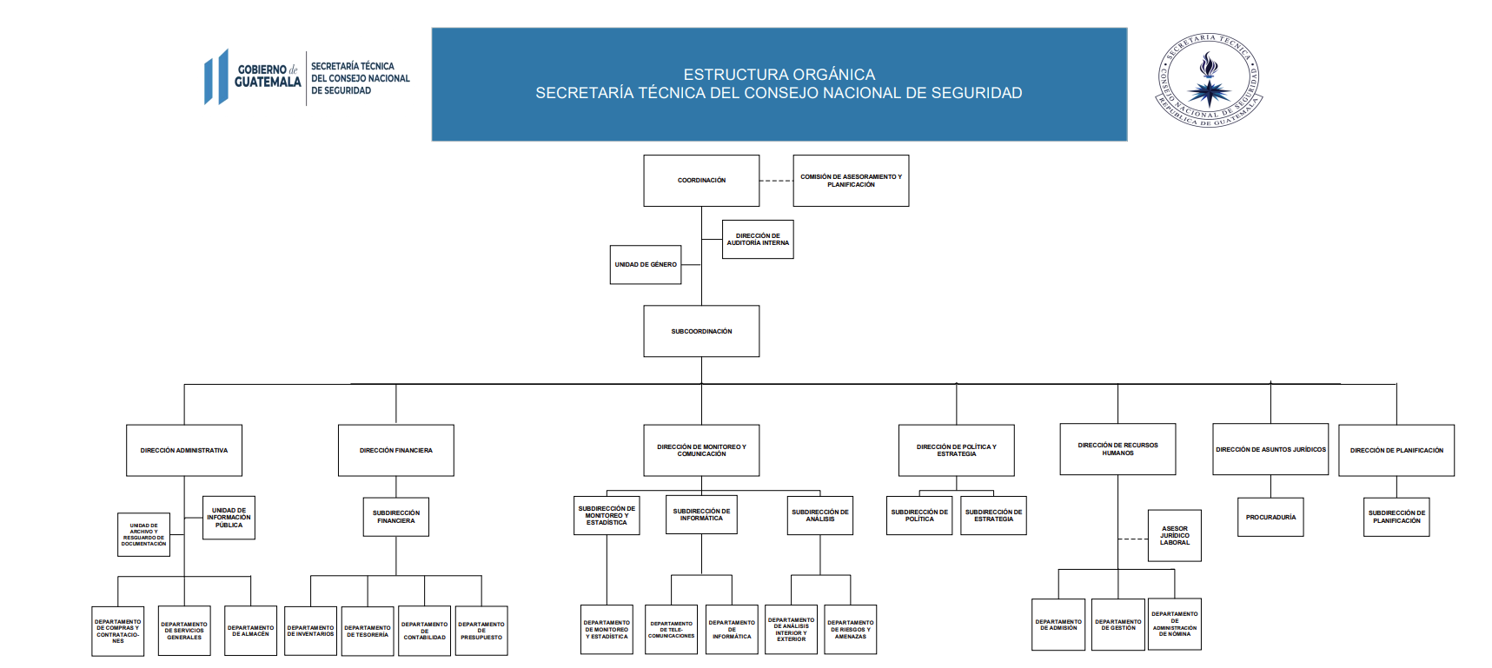

**Elaborado por:**

Licenciada Lourdes Donis

Directora de Recursos Humanos

Secretaría Técnica del Consejo Nacional de Seguridad

**Aprobado por:**

MSc. Héctor Ernesto Orellana García

Coordinador

Secretaría Técnica del Consejo Nacional de Seguridad

**Revisado por:**

Eddy Estuardo Herdocia Morales

Subcoordinador

Secretaría Técnica del Consejo Nacional de Seguridad

